  РОССИЙСКОЕ АГЕНТСТВО  ПО ПАТЕНТАМ И ТОВАРНЫМ ЗНАКАМ
  (19) SU (11) 1714091 (13) A1
  (51) 5 E21B34/06
(12) ОПИСАНИЕ ИЗОБРЕТЕНИЯ
к авторскому свидетельству СССР
Статус: прекратил действие

(21)4778263/03  (22)05.01.90  (46) 23.02.92. Бюл. № 7  (71) Нижневартовский научно-исследовательский и проектный институт нефти  (72) М.З. Шарифов, Р.С. Губанов, В.А. Леонов, М.М. Рашидов, М.И. Алекберов, Н.И. Бекиров и Р.С. Нагиев  (53)622.276.5(088.8)  (56) Авторское свидетельство СССР № 744118, кл. Е 21 В 34/06, 1979.  (54) ГАЗЛИФТНЫЙ КЛАПАН  (57) Изобретение относится к нефтедобывающей промышленности, в частности к газлифтной добыче нефти, и может быть использовано для уп- | равления работой скважины путем изменения давления закачиваемого газа в затрубном пространстве. Целью изобретения является упрощение конструкции газлифтного клапана при одновременном обеспечении возможности управления его работой за счет изменения давления в затрубном пространстве. Клапан содержит полый корпус 1 с входными 2 и выходными 3 каналами. Внутри корпуса выполнена поперечная перегородка (ПП) 4 с осевым отверстием. Выполнена ПП с возможностью образования с корпусом полости. В осевом отверстии ПП размещен шток (Ш) 8. Своим нижним концом Ш 8 жестко связан с затвором 9. Установлен затвор | (19) SU (11) 1714091 A1
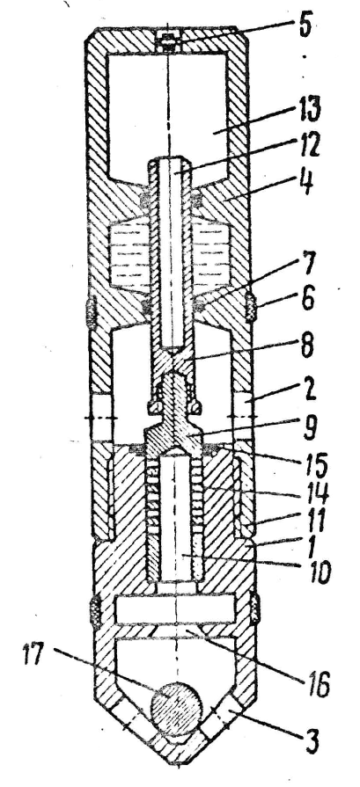  Фигура 1 |  | (19) SU (11) 1714091 A1

9 с возможностью взаимодействия с седлом 14, под которым размещен обратный клапан, Полость над ПП выполнена герметичной и заполнена сжатым газом. В верхней части Ш выполнено глухое отверстие. Площадь поперечного сечения Ш меньше площади поперечного сечения канала 3. В ПП выполнена полость дли буферной жидкости, а затвор 9 выполнен в виде плунжера с осевым 10 и радиальными 11 каналами. Сум-
марная площадь поперечных сечении радиальных каналов 11 плунжера меньше площади поперечного сечения осевого 10 канала плунжера и меньше площади попеpeчных сечений каналов 2 и 3. В процессе эксплуатации скважины давление на забое поддерживается автоматически за счет изменение расхода закачиваемого газа через радиальные каналы 11.2 з.п.ф-лы, 4 ил

Изобретение относится к нефтедобывающей промышленности, в частности к газлифтной добыче нефти, и может быть использовано для управления работой скважины путем изменения давления закачиваемого газа в затрубном пространстве, в том числе и автоматического поддержания заданного забойного давления в процессе эксплуатации.
Известны газлифтные клапаны, состоящие из корпуса с входными и выходными каналами, узла зарядки, уплотнительных элементов, сильфона, образующего с корпусом камеру сжатого азота, штока, затвора в виде шар-седло и обратного клапана.
Известен газлифтный клапан, состоящий из корпуса с входными и выходными каналами, стержня с узлом зарядки, уплотнительных элементов, сильфона, образующего с корпусом камеру сжатого азота, штока и затвора в виде шар-седла.
Этот клапан не позволяет управлять его открытием от давления в потоке жидкости; не поддерживает давление в потоке жидкости, а значили на забое скважины при любых изменениях в системах нефтегазосбора, газораспределения и продуктивном пласте. Сильфонный элемент снижает срок службы клапана из-за нарушения его герметичности, имеет сложную технологию изготовления и высокую стоимость, а также ограничивает пропускную способность по газу при существующих габаритах клапана. При колебании давления нарушается герметичность пары шар-седло.
Целью изобретения является упрощение конструкции газлифтного клапана при одновременном обеспечении возможности управления его работой за счет изменения давления в затрубном пространстве.
При использовании клапана снижается стоимость и увеличивается срок службы, увеличивается добыча нефти и (или) снижается удельный расход газа.
Цель достигается тем, что в клапане по-лость над перегородкой выполнена герме-

тичной и заполнена сжатым газом, а в верхней части штока выполнено глухое осевое отверстие, причем площадь поперечного сечения штока меньше площади поперечного сечения затвора. Это позволяет избавиться от сильфона в клапане и управлять его открытием от давления в потоке жидкости путем изменения величины рабочего давления закачиваемого газа в затрубном пространстве скважины.
При перемещении штока с затвором в корпусе клапана изменяется давление сжатого газа в полости за счет изменения его объема. Причем величина изменения давления во многом зависит от первоначального объема полости для сжатого газа, т.е. при меньшем объеме полости изменение давления сжатого газа происходит в большей степени, что снижает точность регулирования давления в потоке жидкости. Чтобы сократить изменение давления в полости сжатого газа при перемещении в нем штока для ограниченных габаритов газлифтного клапана в верхней части штока выполнено глухое осевое отверстие, являющееся составной частью полости сжатого газа. В поперечной перегородке выполнена полость для буферной жидкости с целью повышения герметичности разобщения полости сжатого газа от рабочей среды. Затвор выполнен в виде плунжера с осевым и радиальными каналами, причем суммарная площадь поперечных сечений радиальных каналов плунжера меньше площади поперечного сечения осевого канала плунжера и меньше площади поперечных сечений входных и выходных каналов. Этот признак обеспечивает дросселирование газа в радиальных каналах при любом положении затвора и позволяет автоматически поддерживать давление в потоке жидкости, а значит, и на забое при постоянном рабочем давлении закачиваемого газа за счет изменения сечения радиальных каналов затвора по газу при колебании давления в системе нефтегазосбора и продуктивном пласте.

На фигуре () изображен газлифтный в закрытом состоянии, общий вид; - то же, в открытом (регулирующем) состоянии; - клапан; - графически, поясняющие его работу, где Рг и Рп -соответственно давление в потоке газа т жидкости при различных режимах; PyN и PnN - изменение устьевого и пластового давления при N-m случае; VrN - расходы газа через рабочий клапан при N-m случае, поддерживающие оптимальное давление на забое скважин (Р₃^{опт} =const).
Газлифтный клапан содержит полый корпус 1 с входным, выходными 3 каналами и поперечной перегородкой 4 с осевым отверстием, узел 5 зарядки и уплотнение 6. В осевом отверстии поперечной перегородки 4 с уплотнениями 7 размещен шток 8, жестко связанный своим нижним, концом с затвором 9, выполненным в виде плунжера с осевым 10 и радиальными 11 каналами, причем в верхней части штока 8 имеется глухое осевое отверстие 12, являющееся составной частью герметичной полости 13 для сжатого газа. Затвор 9 размещен в седле 14 корпуса 1, имеющего уплотнение 15, которое предназначено дли подбора давления открытия на стенде. Внутри корпуса 1 снизу имеются гнездо 16 и шар 17, выполняющий функцию обратного клапана.
Газлифтный клапан работает следующим образом:
Первоначально полость 13 заполняется сжатым газом до расчетного давления через узел 5 зарядки. Затем определяется характеристическая кривая Рпо=f(Pг) для клапана путем расчета, а также стендовых испытаний. При расчете используется уравнение баланса сил, действующих на поперечную площадь штока 8 с затвором 9, т.е.
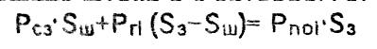
или
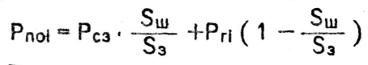
где Рсз - давление зарядки полости сжатым газом;
Рri - рабочее давление закачиваемого газа на глубине расположения клапана при заданном i-м режиме;
Pnoi - давление в потоке жидкости на глубине расположения клапана, которое равно давлению открытия клапана, соответствующее заданной величине Рг при i-м режиме;
Sш и Sз- поперечная площадь штока и затвора.
Из уравнения видно, что давления открытия клапана зависит как от значения Рсз, так и от величины Рг, т.е. при
постоянном Pcз, если меняется Рг, соответственно меняется давление открытия клапана, что является его преимуществом.
После стендовых испытаний клапан спускается в скважину на расчетную глубину, найденную при проектировании газлифтной установки. Затем, используя Pno= f(Pr), рассчитывают зависимость
P = f(Pry)
где Рз - забойное давление скважины, соответствующее Рпо;
Pry - устьевое давление закачиваемого газа в затрубном пространстве скважины, соответствующее Рг.
При управлении работой скважины используется зависимость Рз=f(Pry), т.е. задаются и поддерживаются с помощью устьевого регулятора различные значения давления газа Pryi (Фигура 3), исходя из забойных давлений рз|, и замеряются соответствующие значения дебитов жидкости Qжi, далее строится кривая Ож= f(Pry). Выбирается оптимальная величина рабочего давления газа Р^{опт}_{гу} исходя из значения рационального забойного давления или требуемого дебита жидкости. Величина Р^{опт}_{гу} устанавливается и поддерживается с помощью регулятора 18 давления газа, установленного на устье скважины. Клапан открывается при постоянном Pry от давления потока жидкости, действующего снизу на поперечную площадь затвора 9. При открытии клапана шток 8 с затвором 9 перемещаются вверх, и рабочий газ поступает в подъемник, проходя через каналы 2, 11, 10 и 3. При этом жидкость разгазируется и поднимается на поверхность скважины.
В процессе эксплуатации скважины давление на забое (фиг. 3), соответствующее заданному Pry, поддерживается автоматически за счет изменения расхода закачиваемого газа через радиальные каналы 11, т.е. при изменении давления в системе нефтегазосбора или пласте давление на забое практически не меняется по причине перемещения затвора 9 вверх или вниз под действием давления в потоке жидкости на его поперечную площадь, вследствие чего, радиальные каналы 11 дополнительно открываются или, наоборот, перекрываются, тем самым клапан изменяет расход газа, инжектируемого в подъемник, и обеспечивает компенсацию возмущающих воздействий (изменение давления) со стороны нефтегазосбора и (или) пласта 19, что также является важным преимуществом данного клапана.

Формула изобретения
1. Газлифтный клапан, включающий полый корпус с входными и выходными
каналами и поперечной перегородкой с осевым отверстием, выполненной с возможностью образования с корпусом полости, шток, размещенный в осевом отверстии поперечной перегородки, жестко связанный своим нижним концом с затвором, седло и узел зарядки, отличающийся тем, что, с целью упрощения конструкции клапана при одновременном обеспечении возможности управления его работой за счет изменения давления в затрубном пространстве, полость над перегородкой выполнена герметичной и заполнена сжатым газом, а в верхней части штока выполнено глухое осевое отверстие, причем площадь поперечно-
го сечения штока меньше площади поперечного

2. Клапан 1, отличающийся тем, что в поперечной перегородке выполнена полость для буферной жидкости,

3. Клапан по гот. 1 и 2, отличающийся тем, что затвор выполнен в виде плунжера с осевым и радиальными каналами, причем суммарная площадь поперечных сечений радиальных каналов плунжера меньше площади поперечного сечения осевого канала плунжера и меньше площади поперечных сечений входных и выходных каналов.

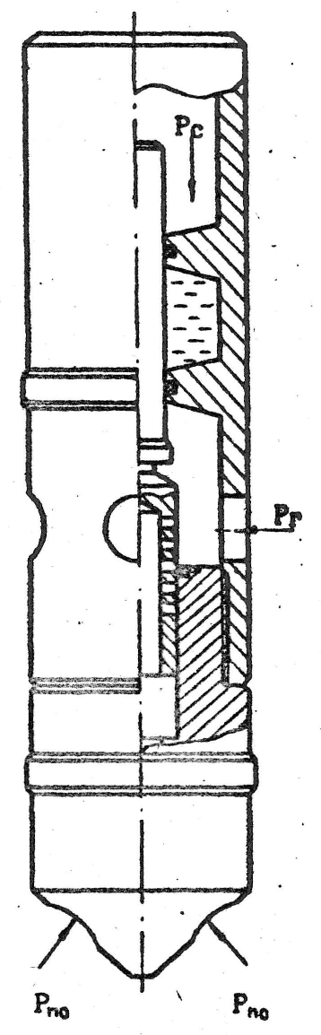
Фигура 2

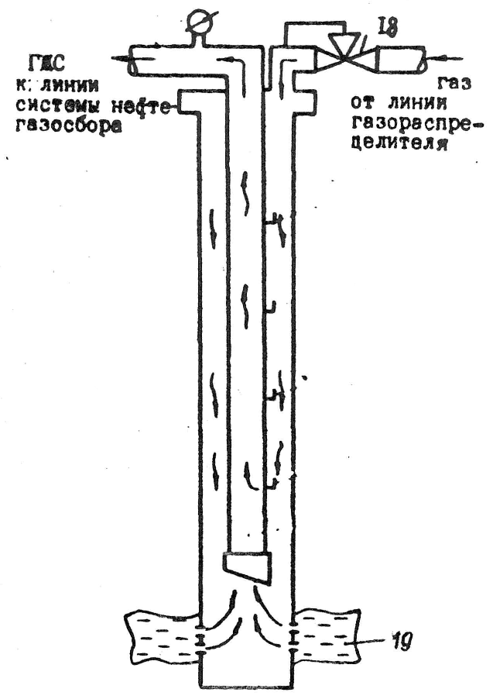  Фигура 3 | 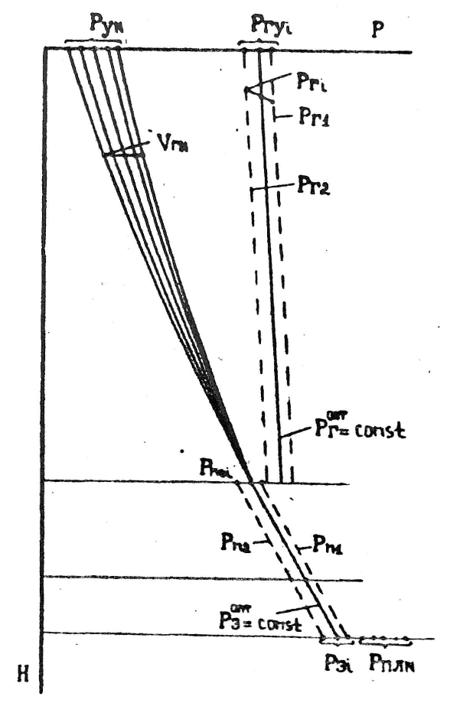  Фигура 4

